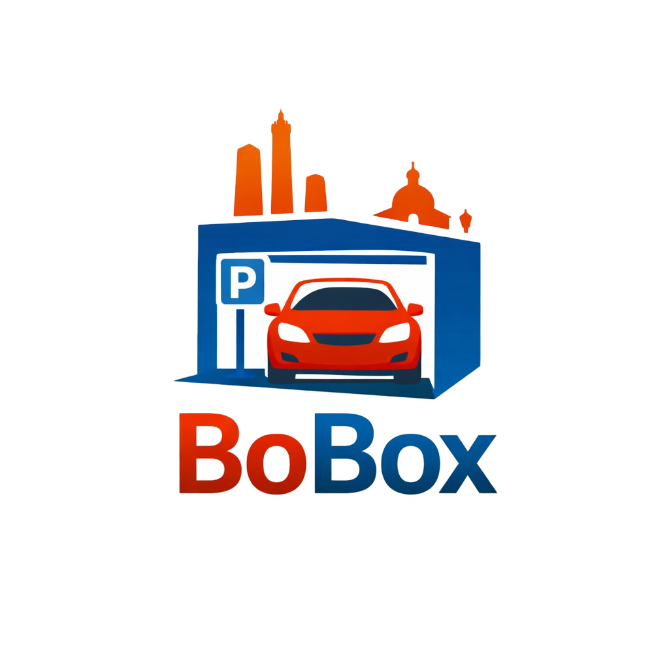
  - Membri del team di sviluppo:
Achille Pisani: 0001070863
Pablo Lorenzo di Grazia: 0001090788

Sommario
Abstract 3
Analisi dei requisiti 4

Abstract
Il progetto “BoBox” riguarda la creazione di un’applicazione web per l’affitto di posti auto nella provincia di Bologna.
- Avremo due tipologie di utenti registrati:
- Proprietario: Mette a disposizione il proprio posto auto in determinati giorni.
- Affittuario: Si occupa di effettuare la prenotazione e di pagare la quota di affitto del posto auto, che sarà riservato solo all’affittuario nelle date previste dalla prenotazione.
Il pagamento è affidato ad un sistema esterno, in modo da garantire efficienza e sicurezza.
- Ogni utente in cerca di un posto auto può effettuare una ricerca filtrata per trovare quello più adatto a sé secondo i seguenti parametri:
- Date in cui è disponibile.
- Indirizzo.
- Dimensioni del veicolo (auto piccola, auto grande, furgone, moto).
- Prezzo.
- Tipologia di posto auto (al chiuso, all’aperto).
- Tipologia di accesso (codice, chiave).
- La gestione delle operazioni di check-in e check-out è a carico del proprietario del posto auto.
Nel caso di accesso tramite codice, il proprietario dovrà inviare all’affittuario il codice di apertura prima dell’orario di arrivo.
Nel caso di accesso tramite chiave, il proprietario dovrà invece recarsi personalmente presso il posto auto per consegnare le chiavi all’affittuario al momento del suo arrivo.
- Qualsiasi problema o comportamento scorretto da parte del proprietario potrà essere notificato tramite un’apposita sezione.

Analisi dei requisiti

